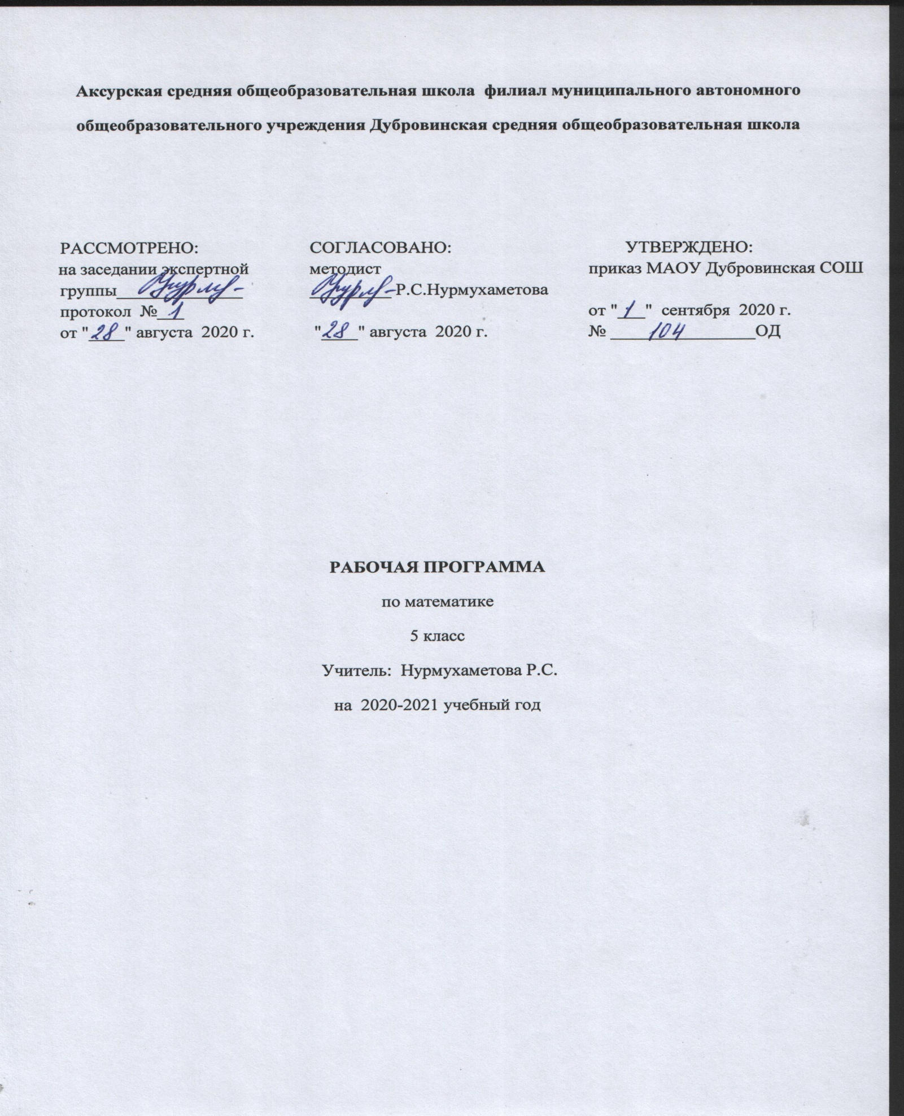

Рабочая программа по физике составлена в соответствии с Федеральным государственным образовательным стандартом основного общего образования (Приказ Министерства образования и науки Российской Федерации «Об утверждении федерального государственного образовательного стандарта основного общего образования» от 17.12.2010 № 1897), с учетом авторской программы Н.Я.Виленкина и др. «Математика 5 класс».
- Федеральный закон от 29 декабря 2012 года №273-ФЗ «Об образовании в Российской Федерации»
- Учебный план МАОУ Дубровинская СОШ
- Положение о рабочей программе МАОУ Дубровинской СОШ

1.Планируемые результаты освоения учебного предмета «Математика»
Изучение математики способствует формированию у учащихся личностных, метапредметных и предметных результатов обучения, соответствующих требованиям федерального государственного образовательного стандарта основного общего образования.
Личностные результаты:
1. воспитание российской гражданской идентичности: патриотизма, уважения к Отечеству, осознания вклада отечественных учёных в развитие мировой науки;
2. ответственное отношение к учению, готовность и способность обучающихся к саморазвитию и самообразованию на основе мотивации к обучению и познанию;
3. осознанный выбор и построение дальнейшей индивидуальной траектории образования на базе ориентировки в мире профессий и профессиональных предпочтений с учётом устойчивых познавательных интересов, а также на основе формирования уважительного отношения к труду, развитие опыта участия в социально значимом труде;
4. умение контролировать процесс и результат учебной и математической деятельности; 5. критичность мышления, инициатива, находчивость, активность при решении математических задач.
Метапредметные результаты:
1. умение самостоятельно определять цели своего обучения, ставить и формулировать для себя новые задачи в учёбе, развивать мотивы и интересы своей познавательной деятельности;
2. умение соотносить свои действия с планируемыми результатами, осуществлять контроль своей деятельности в процессе достижения результата, определять способы действий в рамках предложенных условий и требований, корректировать свои действия в соответствии с изменяющейся ситуацией; 3. умение определять понятия, создавать обобщения, устанавливать аналогии, классифицировать, самостоятельно выбирать основания и критерии для классификации;
4. умение устанавливать причинно-следственные связи, строить логическое рассуждение, умозаключение (индуктивное, дедуктивное и по аналогии) и делать выводы;
5. развитие компетентности в области использования информационно-коммуникационных технологий;
6. первоначальные представления об идеях и о методах математики как об универсальном языке науки и техники, о средстве моделирования явлений и процессов;
7. умение видеть математическую задачу в контексте проблемной ситуации в других дисциплинах, в окружающей жизни;
8. умение находить в различных источниках информацию, необходимую десятичными дробями, положительными и отрицательными числами; решать текстовые задачи арифметическим способом и с помощью составления и решения уравнений; изображать фигуры на плоскости; использовать геометрический «язык» для описания предметов окружающего мира; измерять длины отрезков, величины углов, вычислять площади и объёмы фигур; распознавать и изображать равные и симметричные фигуры;проводить несложные практические вычисления с процентами, использовать прикидку и оценку; выполнять необходимые измерения; использовать буквенную символику для записи общих утверждений, формул, выражений, уравнений; строить на координатной плоскости точки по заданным координатам, определять координаты точек; читать и использовать информацию, представленную в виде таблицы, диаграммы (столбчатой или круговой), в графическом виде; решать простейшие комбинаторные задачи перебором возможных вариантов.
Предметные результаты изучения
1) формирование представлений о математике как о методе познания действительности, позволяющем описывать и изучать реальные процессы и явления:
осознание роли математики в развитии России и мира;
возможность привести примеры из отечественной и всемирной истории математических открытий и их авторов;
2) развитие умений работать с учебным математическим текстом (анализировать, извлекать необходимую информацию), точно и грамотно выражать свои мысли с применением математической терминологии и символики, проводить классификации, логические обоснования, доказательства математических утверждений:
решение сюжетных задач разных типов на все арифметические действия;
применение способа поиска решения задачи, в котором рассуждение строится от условия к требованию или от требования к условию;
составление плана решения задачи, выделение этапов ее решения, интерпретация вычислительных результатов в задаче, исследование полученного решения задачи;
нахождение процента от числа, числа по проценту от него, нахождения процентного отношение двух чисел, нахождения процентного снижения или процентного повышения величины;
3) развитие представлений о числе и числовых системах от натуральных до действительных чисел; овладение навыками устных, письменных, инструментальных вычислений:
оперирование понятиями: натуральное число, целое число, обыкновенная дробь, десятичная дробь, смешанное число, выполнение округления чисел в соответствии с правилами;
сравнение чисел;
4) определение положения точки по ее координатам, координаты точки по ее положению на плоскости;
5) овладение геометрическим языком; развитие умения использовать его для описания предметов окружающего мира; развитие пространственных представлений, изобразительных умений, навыков геометрических построений:
оперирование понятиями: фигура, точка, отрезок, прямая, луч, ломаная, угол, многоугольник, треугольник и четырёхугольник, прямоугольник и квадрат,
6) формирование систематических знаний о плоских фигурах и их свойствах
7) решение простейших комбинаторных задач;
8) развитие умений применять изученные понятия, результаты, методы для решения задач практического характера и задач из смежных дисциплин с использованием при необходимости справочных материалов, компьютера, пользоваться оценкой и прикидкой при практических расчетах:
распознавание верных и неверных высказываний;
оценивание результатов вычислений при решении практических задач;
выполнение сравнения чисел в реальных ситуациях;
использование числовых выражений при решении практических задач и задач из других учебных предметов;
решение практических задач с применением простейших свойств фигур;
выполнение простейших построений и измерений на местности, необходимых в реальной жизни;

2.Содержание учебного предмета «Математика».

Арифметика
Натуральные числа. Десятичная система счисления. Римская нумерация. Арифметические действия над натуральными числами. Степень с натуральным показателем. Деление с остатком.
Дроби. Обыкновенная дробь. Сравнение дробей. Арифметические действия с обыкновенными дробями. Десятичная дробь. Сравнение десятичных дробей. Арифметические действия с десятичными дробями. Представление десятичной дроби в виде обыкновенной дроби и обыкновенной в виде десятичной.
Числовые выражения, порядок действий в них, использование скобок. Законы арифметических действий: переместительный, сочетательный, распределительный.
Этапы развития представления о числе.
Текстовые задачи. Решение текстовых задач арифметическим способом.
Измерения, приближения, оценки. Единицы измерения длины, площади, объема, массы, времени, скорости. Размеры объектов окружающего мира (от элементарных частиц до Вселенной), длительность процессов в окружающем мире.
Представление зависимости между величинами в виде формул.
Проценты. Нахождение процента от величины, величины по ее проценту.
Округление чисел. Прикидка и оценка результатов вычислений. Выделение множителя - степени десяти в записи числа.

Геометрия
Начальные понятия геометрии. Возникновение геометрии из практики.Геометрические фигуры и тела. Точка, прямая и плоскость. Расстояние. Отрезок, луч. Ломаная. Угол. Прямой угол. Острые и тупые углы.
Наглядные представления о пространственных телах: кубе, параллелепипеде, шаре. Треугольник. Прямоугольные, остроугольные и тупоугольные треугольники. Высота, медиана, биссектриса, средняя линия треугольника.
Понятие о площади плоских фигур. Площадь прямоугольника. Площадь квадрата. Объем тела. Формулы объема прямоугольного параллелепипеда.

3.Тематическое планирование с указанием количества часов,
отводимых на освоение каждой темы.

№ | Раздел | Количество часов
1 | Повторение | 7
2 | Глава 1. Натуральные числа -74ч.  Натуральные числа и шкалы | 18
3 | Сложение и вычитание натуральных чисел (19 ч) | 19
4 | Умножение и деление натуральных чисел (21 ч) | 21
5 | Площади и объемы (16 ч) | 16
6 | Глава 2. Дробные числа – 79 ч.  Обыкновенные дроби (26 ч) | 26
7 | Десятичные дроби. Сложение и вычитание десятичных дробей (13 ч) | 13
8 | Умножение и деление десятичных дробей (25 ч) | 25
9 | Инструменты для вычислений и измерений (15 ч) | 15
10 | Повторение и решение задач (10ч) | 10
 | Всего | 68

Приложение 1.
Тематическое планирование

№ п\п | Наименование разделов и тем | Количество часов
 | Повторение (7ч)
1 | Повторение. Геометрические фигуры и их свойства. | 1
2 | Повторение. Буквенные выражения и уравнения | 1
3 | Повторение. Числовые выражения | 1
4 | Повторение. Действия с величинами | 1
5-6 | Повторение. Решение задач | 2
7 | Входная контрольная работа | 1
 | Глава 1. Натуральные числа – 74ч.
 | Натуральные числа и шкалы (18 ч)
8-9 | Обозначение натуральных чисел | 2
10 | Решение упражнений по теме «Обозначение натуральных чисел» | 1
11-12 | Отрезок, длина отрезка | 2
13-14 | Треугольник | 2
15-16 | Плоскость, прямая, луч | 2
17 | Решение упражнений по теме «Плоскость, прямая, луч» | 1
18-19 | Шкалы и координаты | 2
20 | Решение упражнений по теме «Шкалы и координаты» | 1
21-22 | Меньше или больше | 2
23-24 | Решение упражнений по теме «Меньше или больше» | 2
25 | Контрольная работа №1 по теме «Натуральные числа и шкалы» | 1
 | Сложение и вычитание натуральных чисел (19 ч)
26 | Сложение натуральных чисел | 1
27-28 | Свойства сложения натуральных чисел | 2
29-30 | Вычитание | 2
31-32 | Решение упражнений по теме «Вычитание» | 2
33 | Контрольная работа №2 по теме «Сложениеи вычитание натуральных чисел» | 1
34-35 | Числовые и буквенные выражения | 2
36 | Решение упражнений по теме «Числовые и буквенные выражения» | 1
37-38 | Буквенная запись свойств сложения и вычитания | 2
39 | Решение упражнений по теме «Буквенная запись свойств сложения и вычитания» | 1
40-41 | Уравнения | 2
42-43 | Решение задач при помощи уравнений | 2
44 | Контрольная работа по теме №3 «Числовые и буквенныевыражения» | 1
 | Умножение и деление натуральных чисел (21 ч)
45-46 | Умножение натуральных чисел и его свойства | 2
47-48 | Решение упражнений по теме «Умножение натуральных чисел и его свойства» | 2
49-50 | Деление | 2
51 | Решение упражнений по теме «Деление» | 1
52-53 | Деление с остатком | 2
54 | Решение упражнений по теме «Деление с остатком» | 1
55 | Контрольная работа № 4 по теме «Умножениеи деление натуральных чисел» | 1
56-57 | Упрощение выражений | 2
58 | Решение упражнений по теме «Упрощение выражений» | 1
59-60 | Порядок выполнения действий | 2
61 | Решение упражнений по теме «Порядок выполнения действий» | 1
62-63 | Квадрат и куб числа | 2
64 | Решение упражнений по теме «Квадрат и куб числа» | 1
65 | Контрольная работа № 5 по теме «Упрощение выражений» | 1
 | Площади и объемы (16 ч)
66-67 | Формулы | 2
68-69 | Площадь. Формула площади прямоугольника. | 2
70 | Решение упражнений по теме «Площадь. Формула площади прямоугольника» | 1
71-72 | Единицы измерения площадей | 2
73 | Решение упражнений по теме «Единицы измерения площадей» | 1
74-75 | Прямоугольный параллелепипед | 2
76 | Решение упражнений по теме «Прямоугольный параллелепипед» | 1
77-78 | Объёмы. Объём прямоугольного параллелепипеда | 2
79 | Решение упражнений по теме «Объёмы. Объём прямоугольного параллелепипеда» | 1
80 | Контрольная работа №6 по теме «Площадии объемы» | 1
81 | Работа над ошибками. | 1
 | Глава 2. Дробные числа – 79 ч.
 | Обыкновенные дроби (26 ч)
82-83 | Окружностьи круг | 2
84 | Решение упражнений по теме «Окружностьи круг» | 1
85-86 | Доли. Обыкновенные дроби | 2
87 | Решение упражнений по теме «Доли. Обыкновенные дроби» | 1
88-89 | Сравнение дробей | 2
90 | Решение упражнений по теме «Сравнение дробей» | 1
91-92 | Правильные и неправильные дроби | 2
93 | Решение упражнений по теме «Правильныеи неправильные дроби». | 1
94 | Контрольная работа №7 по теме «Обыкновенные дроби» | 1
95-96 | Сложение и вычитание дробей с одинаковыми знаменателями | 2
97 | Решение упражнений по теме «Сложениеи вычитание дробей с одинаковыми знамен.» | 1
98-99 | Деление и дроби | 2
100 | Решение упражнений по теме «Делениеи дроби» | 1
101-102 | Смешанные числа | 2
103 | Решение упражнений по теме «Смешанные числа» | 1
104-105 | Сложениеи вычитание смешанных чисел | 2
106 | Решение упражнений по теме «Сложениеи вычитание смешанныхчисел»  Действия с обыкновенными дробями  Интегрированный урок:  «Сказки Пушкина», русский язык, 5 класс | 1
107 | Контрольная работа №8по теме «Сложениеи вычитание дробей с одинаковыми знаменателями» | 1
 | Десятичные дроби. Сложение и вычитание десятичных дробей (13 ч)
108-109 | Десятичная запись дробных чисел | 2
110 | Решение упражнений по теме «Десятичная запись дробных чисел» | 1
111-112 | Сравнение десятичных дробей | 2
113 | Решение упражнений по теме «Сравнение десятичных дробей» | 1
114-115 | Сложениеи вычитание десятичных дробей | 2
116 | Решение упражнений по теме «Сложение и вычитание десятичных дробей» | 1
117-118 | Приближенное значение чисел. Округление чисел | 2
119 | Решение упражнений по теме «Приближенное значение чисел. Округление чисел» | 1
120 | Контрольная работа №9 по теме «Десятичные дроби. Сложение и вычитание десятичных дробей» | 1
 | Умножение и деление десятичных дробей (25 ч)
121-122 | Работа над ошибками. Умножение десятичных дробей на натуральные числа | 2
123-124 | Решение упражнений по теме «Умножение десятичных дробей на натуральные числа» | 2
125-126-127 | Деление десятичных дробей на натуральные числа | 3
128-129 | Решение упражнений по теме «Деление десятичных дробей на натуральные числа» | 2
130 | Контр.р. №10 по теме «Умножениеи деление десятич. дробей на натур.число» | 1
131,132,133 | Работа над ошибками. Умножение десятичных дробей . | 3
134-135 | Решение упражнений по теме «Умножение десятичных дробей» | 2
136,137,138 | Деление на десятичную дробь | 3
139-140 | Решение упражнений по теме «Деление на десятичную дробь» | 2
141-142 | Среднее арифметическое | 2
143-144 | Решение упражнений по теме «Среднее арифметическое» | 2
145 | Контрольная работа №11 по теме «Умножениеи деление десятичных дробей» | 1
 | Инструменты для вычислений и измерений (15 ч)
146-147 | Работа над ошибками. Микрокалькулятор . | 2
148-149 | Проценты | 2
150 | Решение упражнений по теме «Проценты» | 1
151 | Контрольная работа №12по теме «Проценты» | 1
152-153 | Работа над ошибками Угол. Прямойи развернутый угол. Чертежный треугольник | 2
154-155 | Измерение углов. Транспортир | 2
156 | Решение упражнений по теме «Измерение углов. Транспортир» | 1
157-158 | Круговые диаграммы | 2
159 | Решение упражнений по теме «Круговые диаграммы» | 1
160 | Контрольная работа №13по теме «Инструменты для вычислений и измерений» | 1
 | Повторение и решение задач (10ч)
161 | Работа над ошибками. Натуральные числа и шкалы | 1
162 | Сложениеи вычитание натуральных чисел | 1
163 | Умножениеи деление натуральных чисел | 1
164 | Площадии объемы | 1
165 | Обыкновенные дроби | 1
166 | Сложениеи вычитание десятичных дробей | 1
167 | Умножениеи деление десятичных дробей | 1
168 | Инструменты для вычислений и измерений | 1
169 | Итоговая контрольная работа №14 | 1
170 | Анализ контрольной работы | 1
 | Итого: | 170

